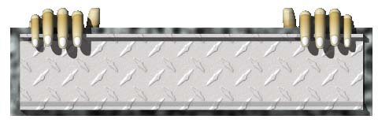
今日4版
总第 001 期

2006年5月10日
星期三
丙戌年四月十三

宁波惠贞书院201班 高原 编辑，指导：高森生 国内统一刊号：CN33-9999
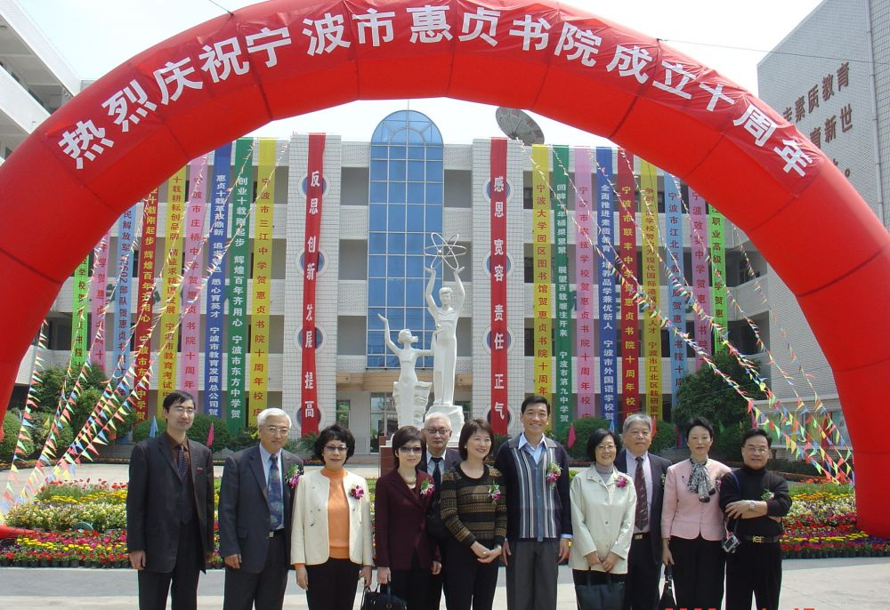
今日导读

☆☆惠贞书院十周年校庆，范鸿龄先生来宁波
☆☆数学典故－鸡兔同笼 (2版)
☆☆大嘴河马教英语
☆☆国宝－大熊猫

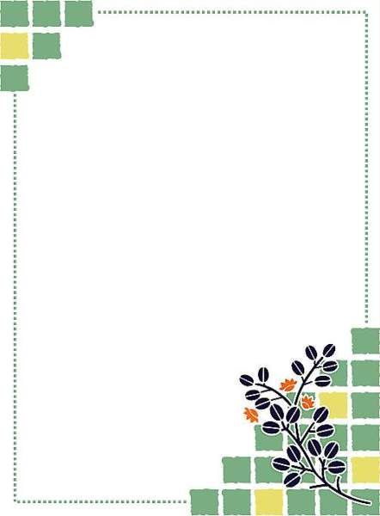
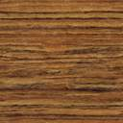四月十
了“红掌拨清波” 的嬉戏，鱼凑趣地翻起了一个个跟头，小河被搔得痒痒的，哗啦哗啦，抖动不息。
四月十四日，范鸿龄这个宁波学生眼中的“香港叔叔”，携包括其妹妹——香港特区政府教育统筹局常任秘书长范椒芬在内的二十三名家族成员，来到家乡——港城宁波市，参加由他们家族成员助建的宁波惠贞书院建校十周年庆典活动，并再次为该校增建校舍进行捐助。
小河的早晨是迷人的。
刚刚苏醒的小河揉了揉眼睛，好奇地张望着她周围新鲜的东西：草翠绿翠绿，花顶着露珠，蝶翩翩舞蹈……
朝霞红得像胭脂，把小河得脸蛋染得分外好看，袅袅上升得雾气像洁白得羽纱，轻掩着小河那羞涩得面容。太阳公公爬上了树梢，小河展现出晶莹透明得身躯，一群白鹅开始
小河的早晨

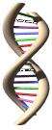
名人传记
居里夫人
在所有著名人物中，是唯一不为

荣誉所颠倒的人。
居里夫人即玛丽居里（Marie Curie），是一位原籍

为波兰的法国科学家。她与她的丈夫皮埃尔居里(Pierre Curie)都是放射性的早期研究者，他们发现了放射性元素钋(Po)和镭(Ra)，并因此与法国物理学家亨利。贝克勒尔(Henry Becquerel)分享了1903年诺贝尔物理学奖。之后，居里夫人继续研究了镭在在化学和医学上的应用，并且因分离出纯的金属镭而又获得1911年诺贝尔化学奖。

语文老师以“足球赛”为题，让学生写一篇短文。还不到一分钟，有个学生就交卷了，只写了4个字：“雨天停赛”。
千万别笑
老师：请把“我的哥哥去学校”这句话改写成将来式。 学生：我哥哥的儿子去学校。
乔尼：“那还有九条！”


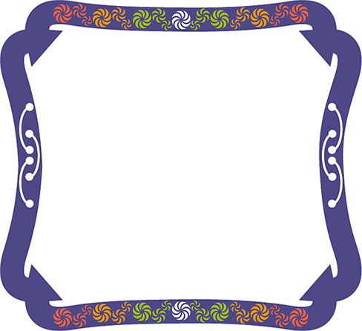
数学典故
动脑筋
鸡兔同笼
你以前听说过“鸡兔同笼”问题吗？这个问题，是我国古代著名趣题之一。大约在1500年前，《孙子算经》中就记载了这个有趣的问题。书中是这样叙述的：“今有鸡兔同笼，上有三十五头，下有九十四足，问鸡兔各几何？这四句话的意思是：有若干只鸡兔同在一个笼子里，从上面数，有35个头；从下面数，有94只脚。求笼中各有几只鸡和兔？
你会解答这个问题吗？你想知道《孙子算经》中是如何解答这个问题的吗？
解答思路是这样的：假如砍去每只鸡、每只兔一半的脚，则每只鸡就变成了“独角鸡”，每只兔就变成了“双脚兔”。这样，（1）鸡和兔的脚的总数就由94只变成了47只；（2）如果笼子里有一只兔子，则脚的总数就比头的总数多1。因此，脚的总只数47与总头数35的差，就是兔子的只数，即47－35＝12（只）。显然，鸡的只数就是35－12＝23（只）了。
这一思路新颖而奇特，其“砍足法”也令古今中外数学家赞叹不已。这种思维方法叫化归法。化归法就是在解决问题时，先不对问题采取直接的分析，而是将题中的条件或问题进行变形，使之转化，直到最
终把它归成某个已经解决的问题。

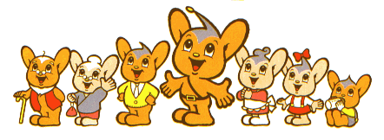


损失了多少
狐狸用50元的假钞买走了老山羊店里一件45元的皮衣，老山羊还找给狐狸5元钱，那么你知道老山羊损失了多少元钱吗？（答案见4版）


阿拉伯数字

在生活中，我们经常会用到0、1、
2、3、4、5、6、7、8、9这些数字。
那么你知道这些数字是谁发明的吗？
这些数字符号原来是古代印度人发明的，后来
传到阿拉伯，又从阿拉伯传到欧洲，欧洲人误以
为是阿拉伯人发明的，就把它们叫做"阿拉伯数字"，
因为流传了许多年，人们叫得顺口，所以至今人们仍然将错就错，把这些古代印度人发明的数字符号叫做阿拉伯数字。
现在，阿拉伯数字已成了全世界通用的数字符。



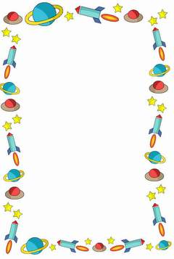

数学－数×学＋趣×味＝趣味
趣味－趣×味＋数×学＝数学
算式中的 趣、味、数、学表示着连续的四个自然数，请指出它们各代表什么数字。

我 + 们喜 + 爱看 = 数学
我们 + 喜 + 爱看 = 乐园

式中的字表示 1～9 九个不同的数字，并且知道等号左端表示 1～5，等号右端表示 6～9，你知道每个汉字代表几吗？

（答案在第4版找）



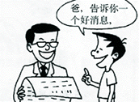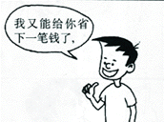

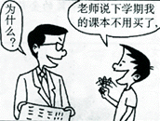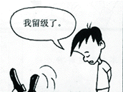



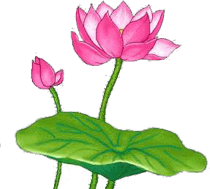


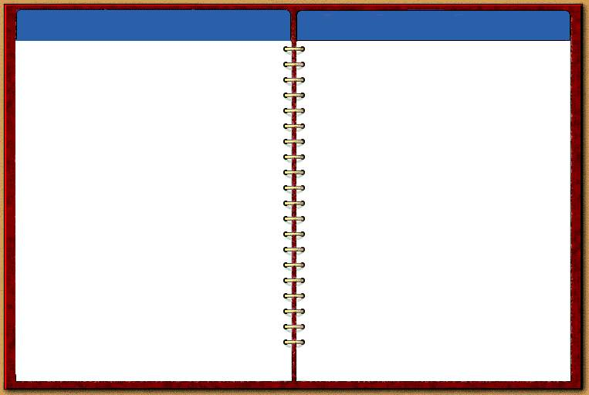
“√”批改符号是怎么来的？
小朋友，你们的作业本上有没有“√”呀？ 如果这“√”多的话，那就表示你做的作业正确率高。这个符号来源于英国的教师，他们看到学生作业没有错误就写上一个“right” ，意思为正确。后来他们又简写成第一个字母“r”，久而久之就成为今天的“√”了。
复习英语单词的妙法
无论你到哪儿,看到什么、听到什么、想做什么,都应该用英语去思考一下,问问自己能用英语表达吗?比如看到"公共汽车"、"自行车"、"商店"、"玩具"就要说bus, bike, shop, toy;拿起"书"、"笔"、就要说book, pen;想吃"苹果"、"蛋糕",就说apple, cake;想"踢足球"、"放风筝"、"弹钢琴"、"喝饮料",就应该说play football, fly a kite, play the piano, have some drink等。

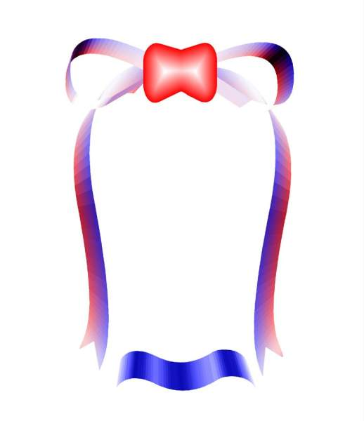
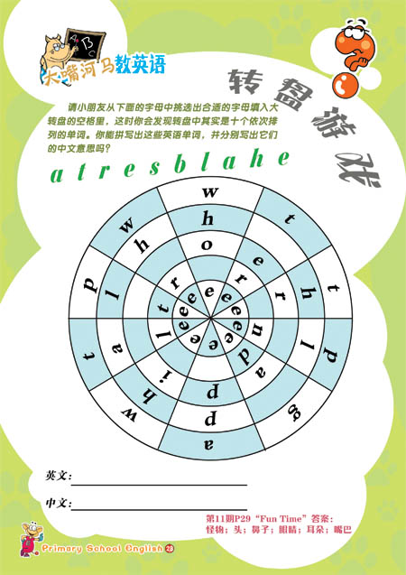

猜谜语
一只铁马不吃草，
长着圆圆两只脚，
叔叔阿姨骑着它，
按时上班不迟到。
打一交通工具
_________(英语)

话说WC

你知道WC这种表达方式是怎么来的吗？ 在很早之前，英国toilet(卫生间)里备有water closet(水箱)，以供冲洗，因此，一提到water closet，人们自然会想到closet。渐渐地，water closet就成了closet的代名词。后来人们为了方便起见，干脆取water closet两个单词的首写字母W和C来代替closet。就这样，WC（或者W.C.）广泛流传开来。 除了WC，表示“卫生间”“厕所”的用语还有：washroom、restroom、Men's Room、Gentlemen's 和Male's （均表示“男厕”）、Women's Room 、Ladies'和Female's（均表示“女厕”）等。 如果你想用英语问别人“厕所（卫生间）在哪里？”，可以说，Where is WC?/Where is the toilet?/Would you tell me where the washroom is?/Excuse me,where is the lavatory?如果你想去“厕所（卫生间）”，可以说：I want to go to WC./Sorry,I have to wash my hands now.

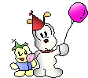

趣味单词
Are----- era(时代)；bin（贮藏器）----- nib（笔尖）；door----- rood（十字架）； live（生活）------evil（罪恶）；dog----- God； not----- ton（吨）；on----no；put-----tup（公羊）；ten----- net（网）；got------tog（衣服）。


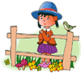
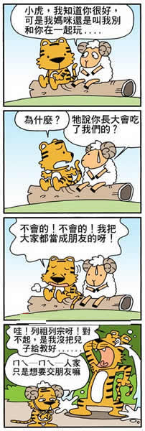
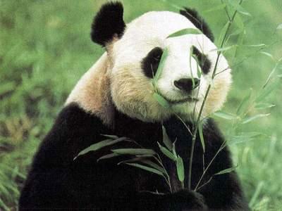

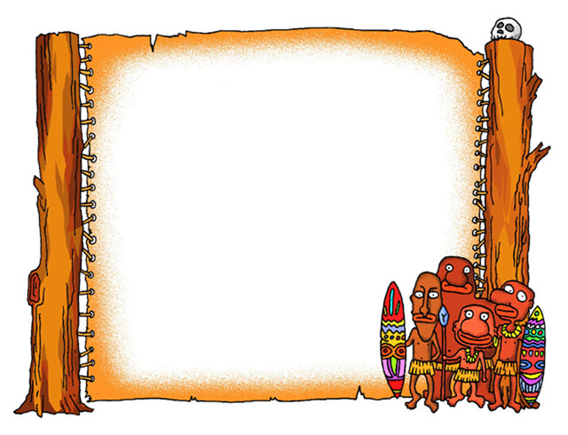




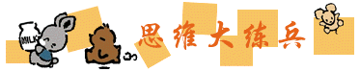

动脑筋：50元
趣味数学：1.数=4学=5趣=6味=7
2.我=1们=2喜=3爱=5看=4
数=7学=8乐=6园=9
【1.动1根错变对】
说起加减法你一定会说是“太简单了”。用火柴杆做加减法你试过吗？那就来试试吧！下面是火柴杆排的一道算题：3-3=2,等式不成立。试试看，只要移动一根火柴，放在适当的位置后，等式就成立了，答对了吗？
大熊猫
我最喜欢的动物要数大熊猫了，不因为它是国家一级保护动物而喜欢它，而是因为它那一双因“值夜班”而熬黑了的眼圈，那既胖又圆的身体，越看越傻乎乎的，但越傻越可爱，真是傻中带美呀！
大熊猫是我们中国的国宝，更是面临灭绝的动物。至今为止，全世界 200 多个国家己经没有大
熊猫了，只有在我国的一些深山老林中才能找到它们的身影。目前全世界的大熊猫总数仅1000只以下，而且数量在不断减少。

